**LAPORAN PRAKTIKUM**

**PEMROGRAMAN BERORIENTASI OBJEK 2**



Nama : Ghifar Januar Abdillah

NPM : 4523210051

**Dosen : Adi Wahyu Pribadi**

**S1-Teknik Informatika**

**Fakultas Teknik Universitar Pancasila**

**2024/2025**

# Membuat Class Dasar

* **Program**

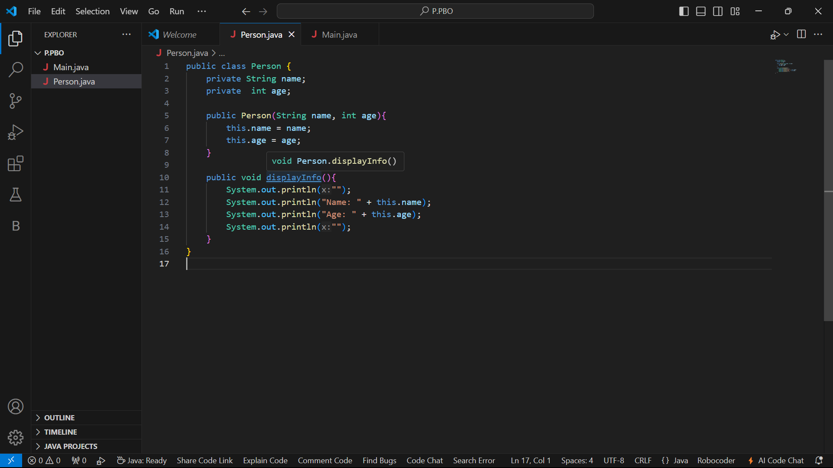

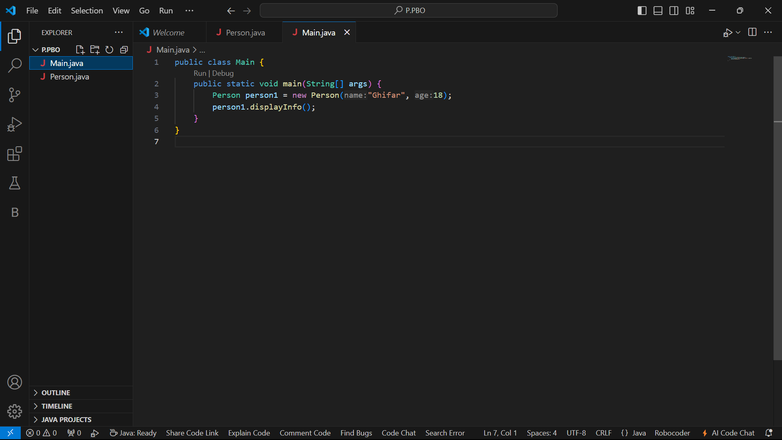

* **Hasil Run**



* **Penjelasan**

Class dasar merupakan dasar dari setiap program. Semua program dalam java harus berada dalam class. Class sendiri berfungsi sebagai blueprint untuk objek. Contoh penggunaan class di atas yaitu : public class Person dan public class Main.

# Menambahkan Setter dan Getter

* **Program**

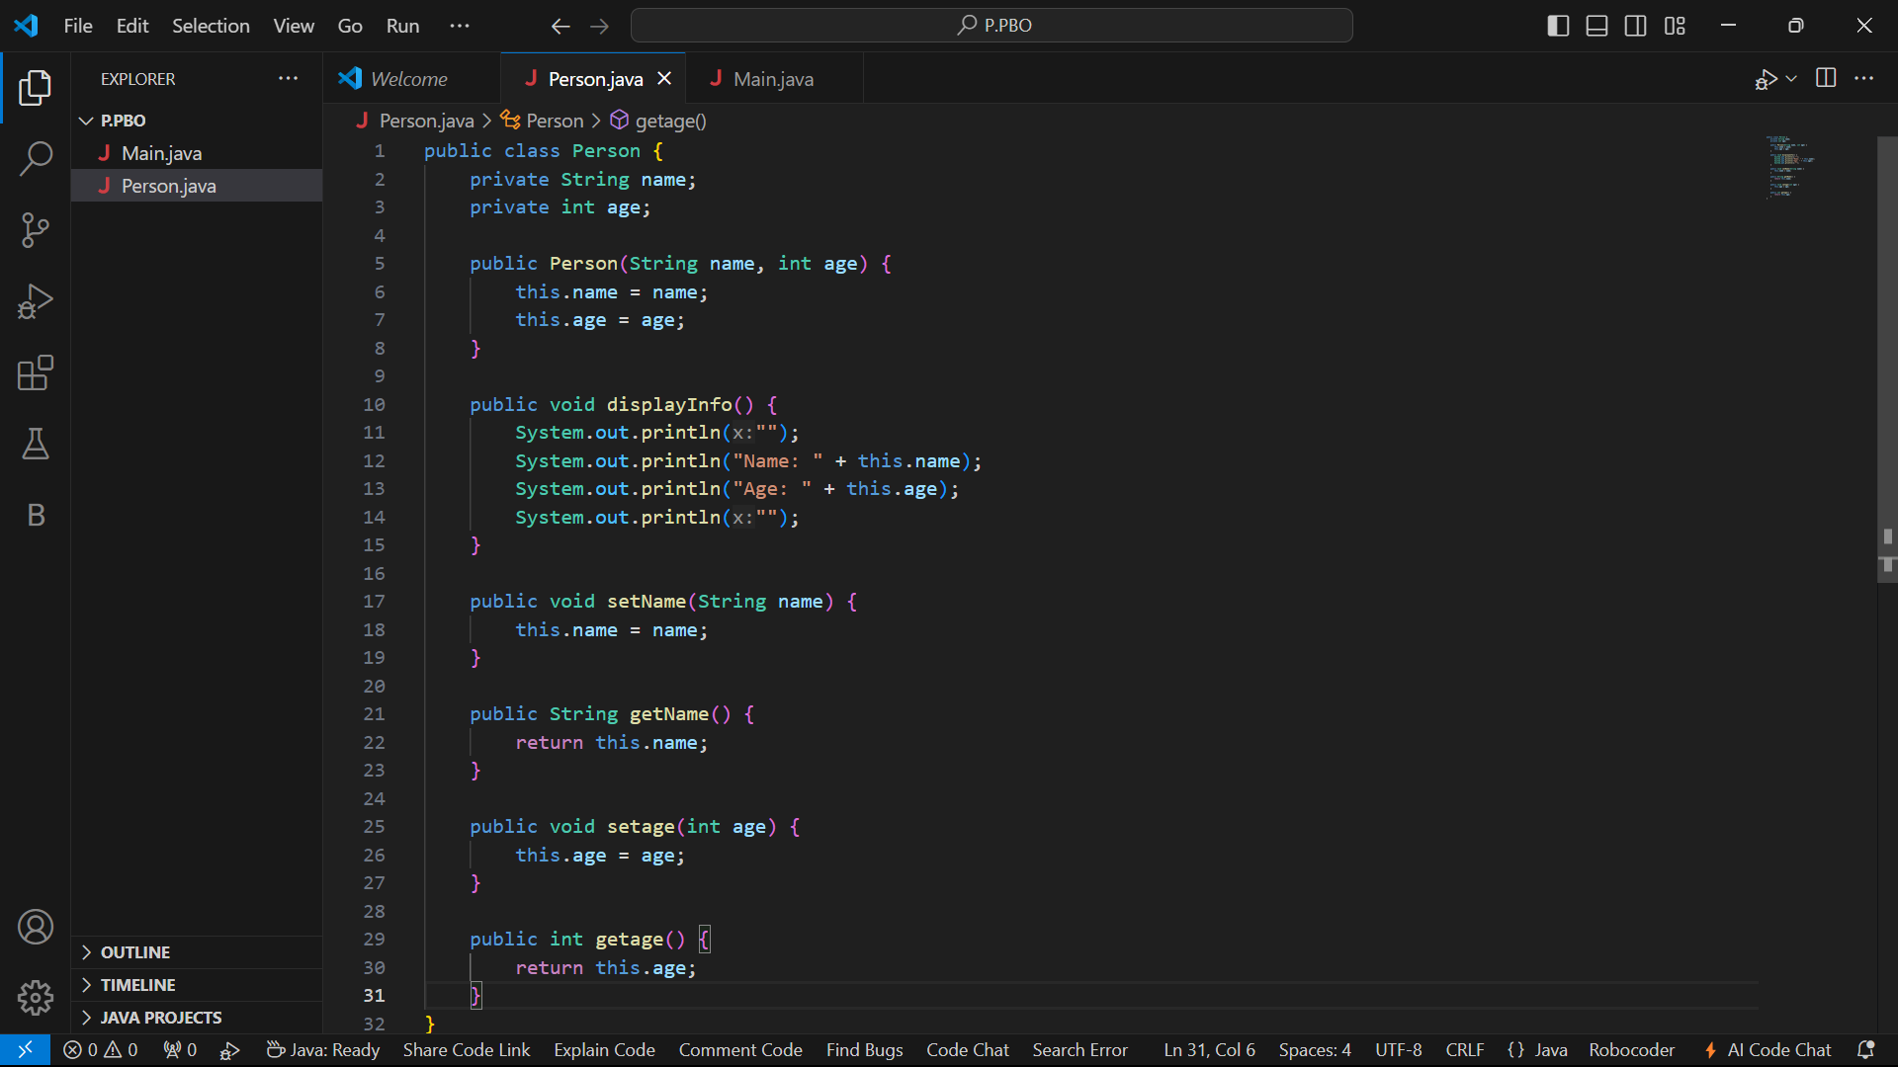

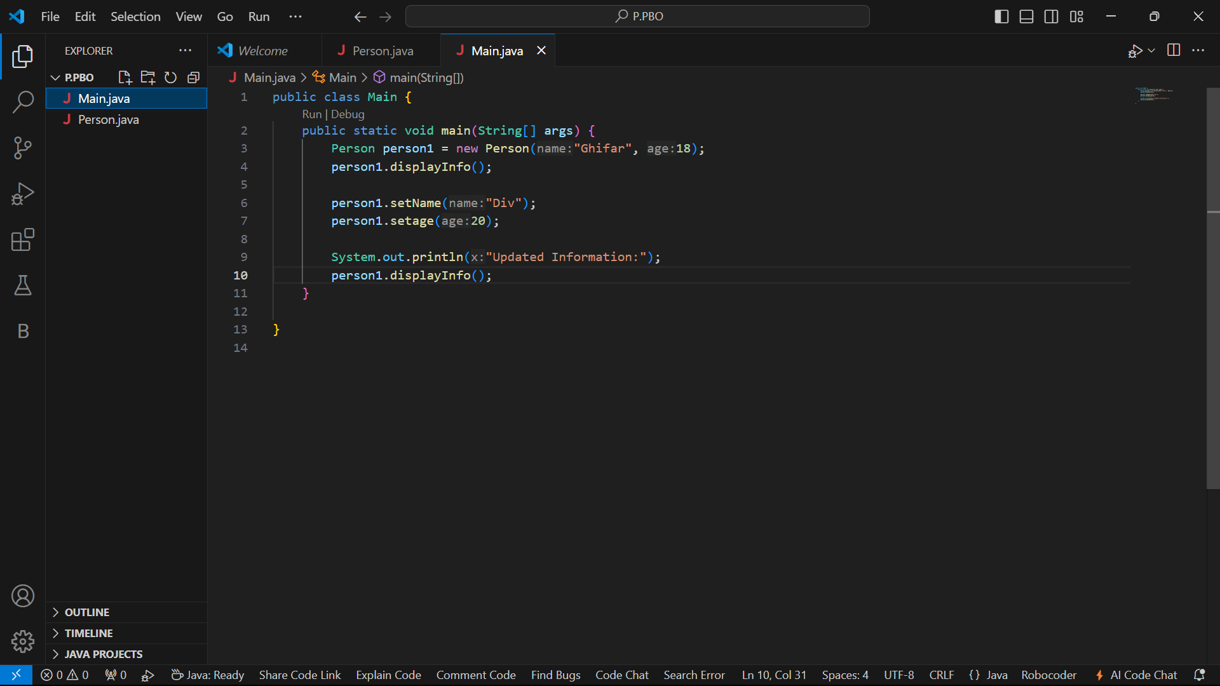

* **Hasil Run**

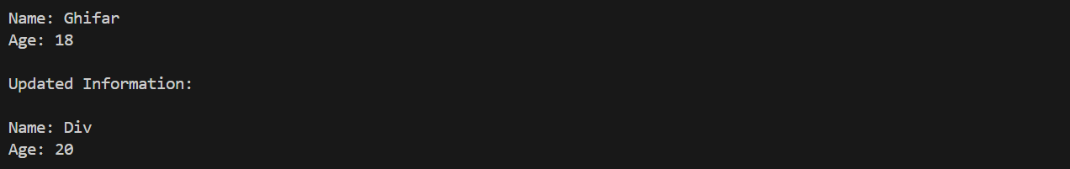

* **Penjelasan**

Setter dan Getter merupakan dua method yang berfungsi untuk mengambil dan mengisi data ke dalam objek. Dalam program di atas terdapat encapsulation (pembungkusan) yang dimana data dibungkus dengan modifier private, method setter dan getter inilah yang membantu mengakses data tersebut. Contoh : public void setName / public String getName dan public void setage / public int getage.

# Modifikasi dan Debugging

* **Program**

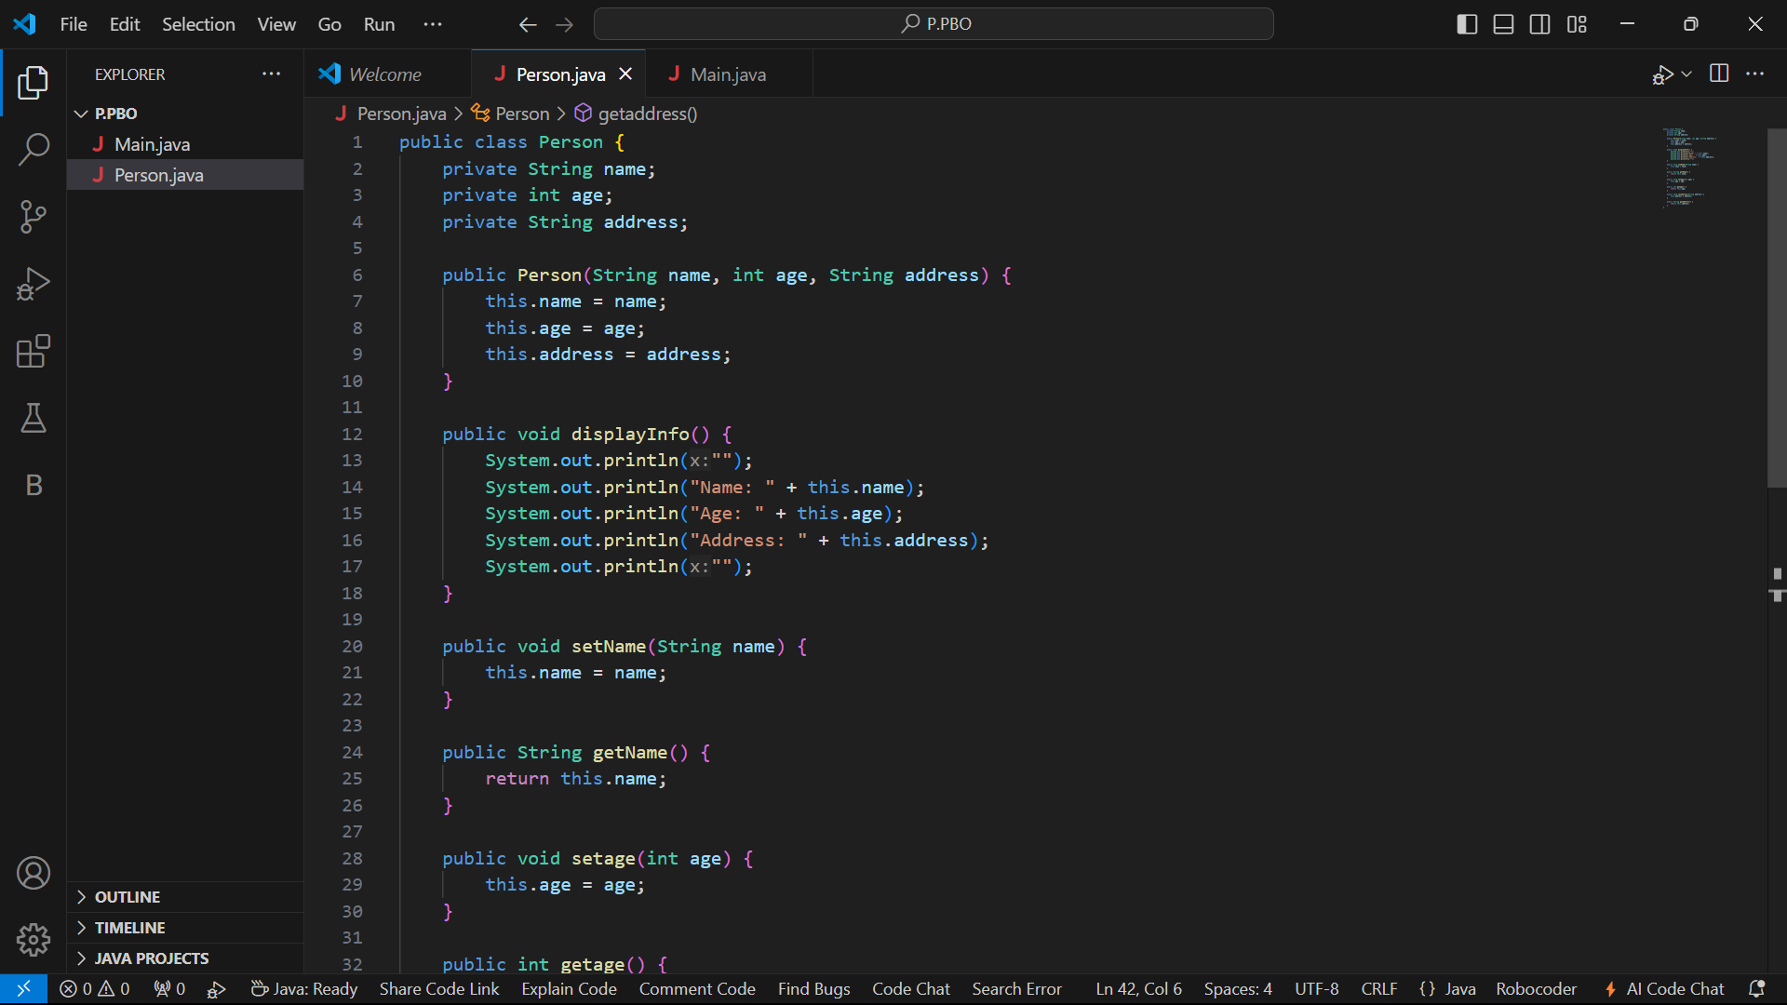

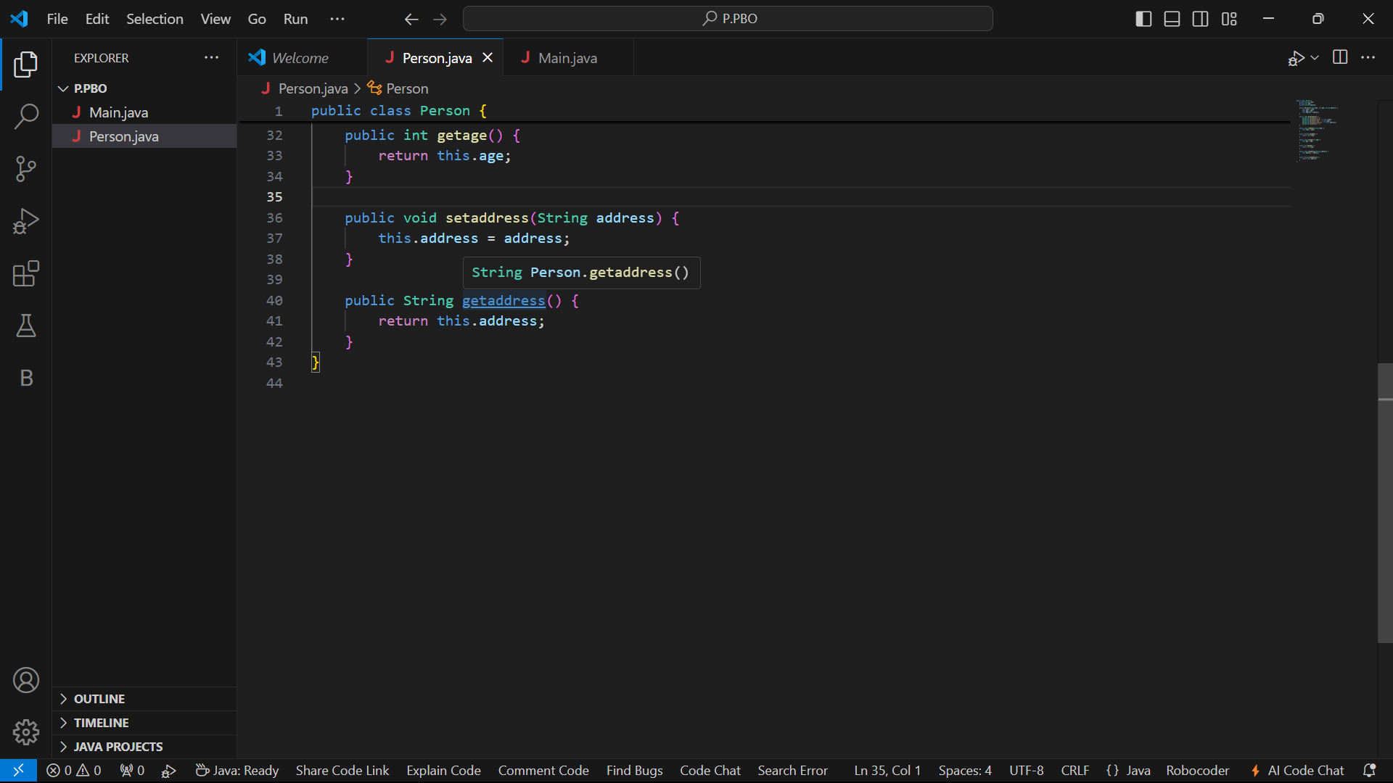

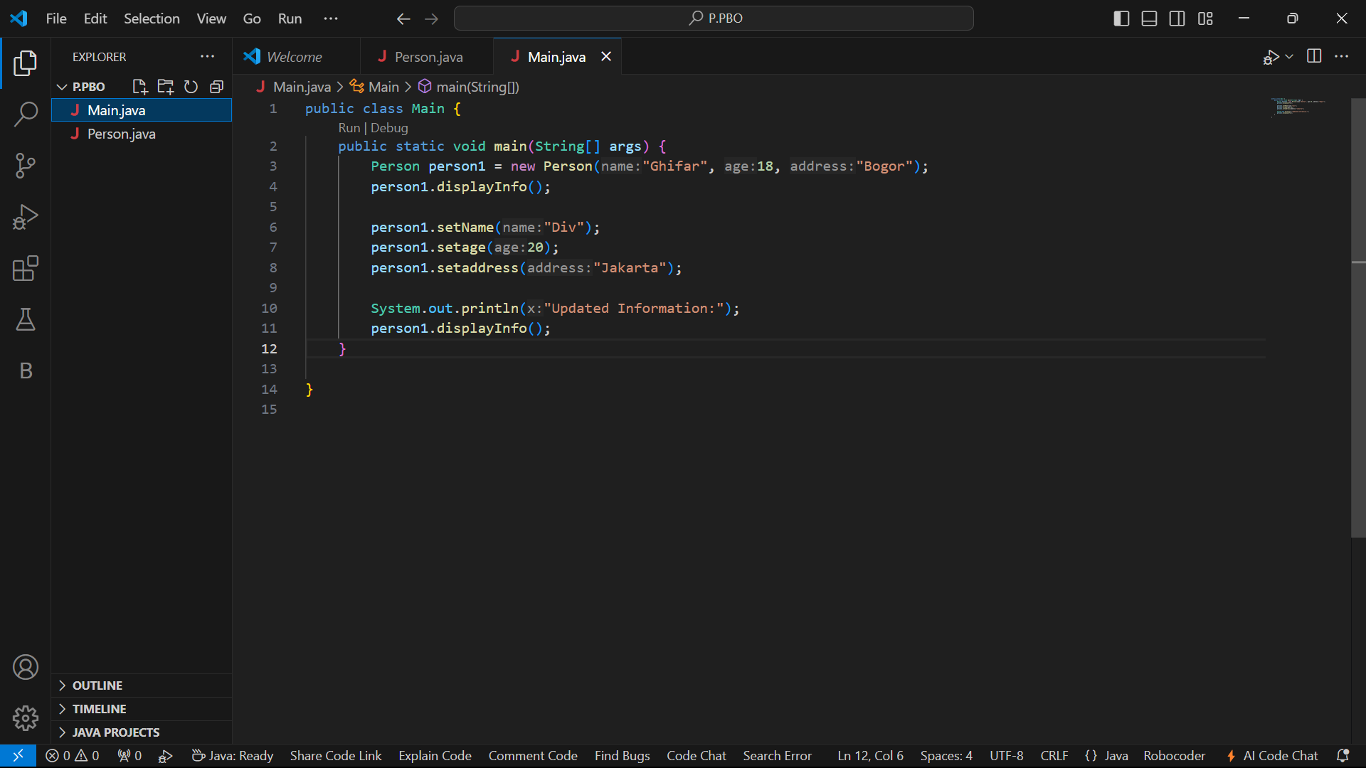

* **Hasil Run**

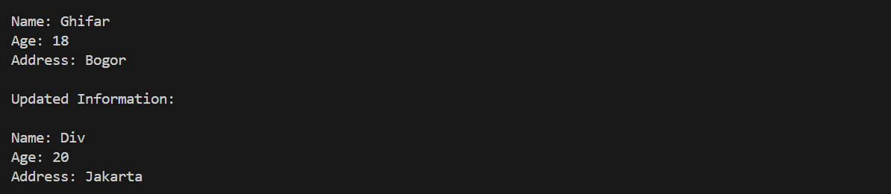

* **Penjelasan**

Memodifikasi kelas person dengan menambahkan atribut baru yang bernama address yang berfungsi untuk menampilkan alamat. Contoh private String address.

# Kesimpulan

Pada praktikum kali ini saya belajar bagaimana class dasar, menambahkan setter dan getter dan modifikasi dan debugging pada java.